守卫金融安全，共筑经济长城

——梅陇七村居委举办“国家安全日”科普活动

2024年4月15日是第9个全民国家安全教育日，今年全民国家安全教育日宣传教育活动主题为“总体国家安全观·创新引领10周年”。当天，梅陇七村居委老年学习点特别邀请了华东理工大学的林倬如老师为小区居民带来了题为《守卫金融安全，共筑经济长城 》的科普讲座，吸引了众多居民前来聆听。

活动伊始，林老师开门见山地引出金融安全的内涵和其五大构成要素，引出金融财富的安全与每一位公民休戚相关，并通过“安全视力表”揭示新型高发金融诈骗手法，强调戴好金融安全“眼镜”、提升防诈意识的重要性。此外，老师以非法集资案例为背景，讲述什么是非法集资，并分析其迷惑性、危害性，并从“望闻问切”四个角度展示如何识别非法集资活动，并结合真实案例从国家和公民分别切入，指出守卫金融安全的做法，呼吁大家承担起维护金融安全的责任，筑牢经济长城。居民沈师傅表示：“今天的课让我们获益匪浅，一定要时时敲响警钟，防止被骗。”

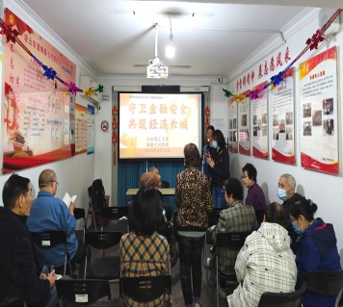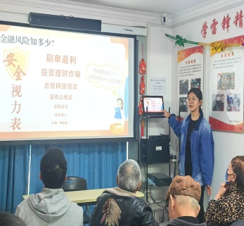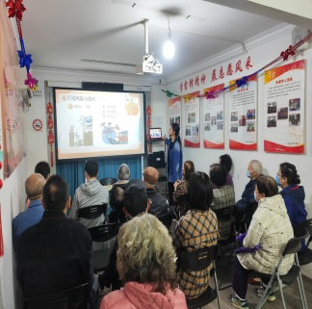

国家安全需要大家共同守护，我们要增强全民国家安全意识和素养，梅陇七村居委也希望通过社区宣讲的方式让居民有更直观的了解，自觉关心、维护国家安全，是每个公民的基本义务。

梅陇七村居委

2024年4月10日